ภาพประกอบปราชญ์ชาวบ้าน
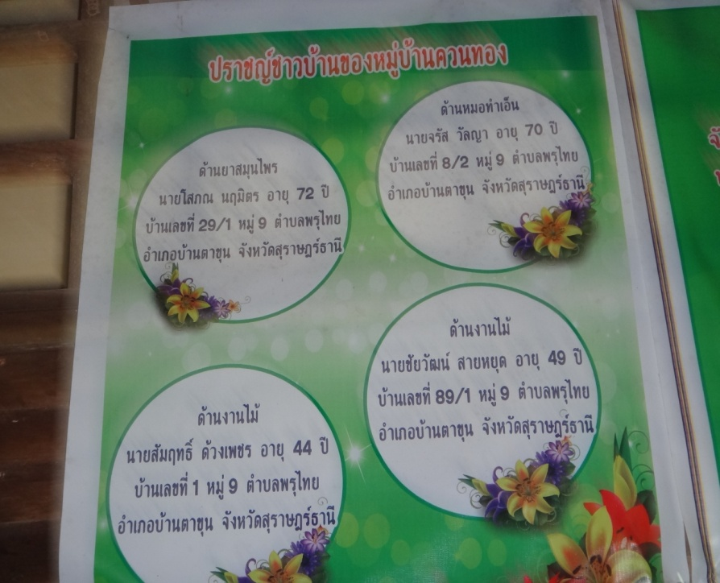
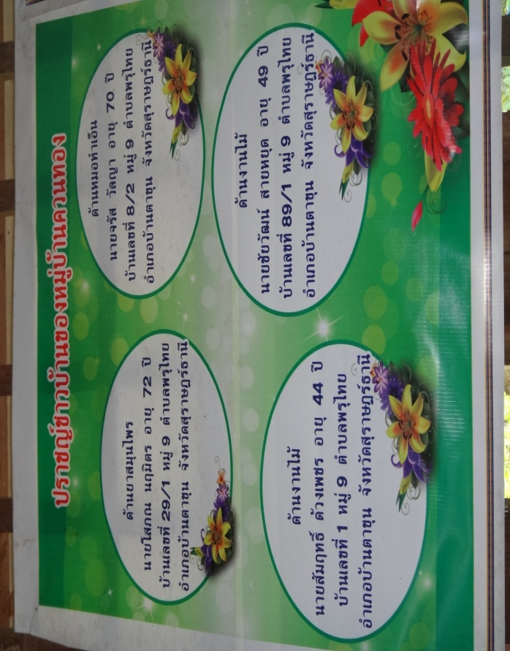

ฐานข้อมูลเกี่ยวกับภูมิปัญญาท้องถิ่น
องค์การบริหารส่วนตำบลพรุไทย
ด้านการเกษตร
ที่ | ชื่อของภูมิปัญญา | ชื่อของเจ้าของภูมิปัญญา | ที่อยู่
1 | การขยายพันธ์พืช | นายสมบูรณ์ ชุมเชื้อ | ม.4 ต.พรุไทย
2 | เกษตรผสมผสานตามแนวเศรษฐกิจพอเพียง | นายพงษ์ศักดิ์ จันทรัตน์ | ม.3 ต.พรุไทย
3 | เกษตรผสมผสานตามแนวเศรษฐกิจพอเพียง | นางสุจิตรา สอนรัตน์ | ม.5 ต.พรุไทย

ด้านหัตถกรรม สิ่งประดิษฐ์ และการแปรรูปผลิตภัณฑ์
ที่ | ชื่อของภูมิปัญญา | ชื่อของเจ้าของภูมิปัญญา | ที่อยู่
1 | การจักรสาน | นางวรรณี อินทร์คง | ม.6 ต.พรุไทย
2 | การจักรสาน | นางอุไร รัตนนพฤทธิ์ | ม.8 ต.พรุไทย
3 | การจักรสาน | นายสมคิด ศักดิภาชน์ | ม.8 ต.พรุไทย
4 | การจักรสาน | นายนิคม สุชาติ | ม.9 ต.พรุไทย
5 | การจักรสาน | นางประภา พลภักดี | ม.3 ต.พรุไทย
6 | ช่างไม้ | นายสุรชัย ทองสัมฤทธิ์ | ม.9 ต.พรุไทย
7 | ช่างปูน | นายนิพัฒน์ ศรีสวัสดิ์ | ม.1 ต.พรุไทย
8 | การต่อเรือ | นายสมยศ นวลแก้ว | ม.2 ต.พรุไทย
9 | ช่างไม้/ช่างปูน | นายมาโนช เพชรชู | ม.8 ต.พรุไทย
10 | ช่างไม้/ช่างปูน | นายอำนาจ ขนายน้อย | ม.8 ต.พรุไทย
11 | หมอสมุนไพร | นายโสภณ นฤมิตร | ม.9 ต.พรุไทย
ด้านศาสนา วัฒนธรรม
ที่ | ชื่อของภูมิปัญญา | ชื่อของเจ้าของภูมิปัญญา | ที่อยู่
1 | พิธีกรทางศาสนา/ศาสนพิธี/พิธีกรรมต่างๆ | นายสำรวม ด้วงเพชร | ม.6 ต.พรุไทย
2 | พิธีกรทางศาสนา/ศาสนพิธี/พิธีกรรมต่างๆ | นายพิชัย ทองจันทร์ | ม.3 ต.พรุไทย
3 | พิธีกรทางศาสนา/ศาสนพิธี/ | นายอรุณ สุธานันต์ | ม.3 ต.พรุไทย
4 | พิธีกรทางศาสนา/พิธีกรรมต่างๆ | นายทวีศักดิ์ หนูสุข | ม.9 ต.พรุไทย
5 | หมอทำภูมิ เจ้าที่ | นายวิจิตต์ สาเรศ | ม.8 ต.พรุไทย

2
ด้านคนตรี นาฏศิลป์ การนวด การละเล่นพื้นบ้าน
ที่ | ชื่อของภูมิปัญญา | ชื่อของเจ้าของภูมิปัญญา | ที่อยู่
1 | หมอเอ็น,นวด | นางนาค ทองจันทร์ | ม.6 ต.พรุไทย
2 | หมอกระดูก,หมอเอ็น | นายวิจิตต์ สาเรศ | ม.8 ต.พรุไทย
3 | หมอเอ็น | นายจุ้ย ศรีสวัสดิ์ | ม.3 ต.พรุไทย
4 | ศิลปะกลองยาว | นายสมยศ นวลแก้ว | ม.2 ต.พรุไทย
5 | ศิลปะกลองยาว | นายไพศาล สุขสนาน | ม.5 ต.พรุไทย
6 | ศิลปะกลองยาว | นายณรงค์ พิมลศรี | ม.6 ต.พรุไทย
7 | ศิลปะกลองยาว | นายธีรวัฒน์ ไชยนาเคนทร์ | ม.9 ต.พรุไทย
8 | ศิลปะกลองยาว | นายนิคม สุขสนาน | ม.9 ต.พรุไทย

